**RÈN KỸ NĂNG RỬA TAY CHO TRẺ**

**Công tác chăm sóc giáo dục vệ sinh cá nhân trẻ trong độ tuổi mầm non là việc làm thiết thực nhằm giúp trẻ có nền nếp thói quen vệ sinh là một cách hiệu quả để chủ động phòng ngừa bệnh tật, tăng cường sức khỏe, hình thành những kỹ năng sống cơ bản đầu tiên cho trẻ.**

         Các bậc phụ huynh cần tạo thói quen vệ sinh cá nhân tốt cho trẻ, những công việc vệ sinh hàng ngày tưởng như rất đơn giản như đánh răng, rửa mặt, rửa tay.... lại rất cần thiết trong đời sống hàng ngày của trẻ. Vệ sinh đúng cách rất quan trọng với trẻ em trong độ tuổi đến trường. Phần lớn các bệnh ở trẻ em đều lây lan từ trường học, nơi mà vi khuẩn phát rất tán nhanh. Nếu chúng ta giáo dục con vệ sinh đúng cách ngay từ khi còn nhỏ, trẻ có thể giữ thói quen này đến suốt đời

Bởi làm tốt việc vệ sinh cá nhân không chỉ giúp tạo ấn tượng tốt với những người xung quanh mà còn giúp chúng ta duy trì một sức khỏe tốt. Vệ sinh đúng cách còn có tác dụng phòng bệnh rất tốt. Để hiểu rõ hơn lợi ích của việc vệ sinh cá nhân, chúng ta cùng tìm hiểu nhé.

      - Bàn tay là nơi phát tán vi khuẩn nhiều hơn bất cứ bộ phận nào trên cơ thể. Do đó rửa tay thường xuyên bằng xà phòng và rửa đúng cách theo các bước của bộ y tế, việc rửa tay thường xuyên đóng vai trò vô cùng quan trọng trong việc đảm bảo vệ sinh,  khi trẻ thường dùng tay bẩn để bốc thức ăn và hầu như không ý thức về việc phải rửa tay trước khi ăn.

      Ngay từ ngày đầu tiên đi học, các cô giáo cũng đã giúp trẻ cách rửa tay theo 6 bước và cho trẻ thực hiện thường xuyên. Sau mỗi hoạt động ở trường, trẻ đều được cô cho rửa tay với xà phòng để rèn nền nếp và ý thức giữ vệ sinh cá nhân.

     Các bậc phụ huynh hãy cùng cô nhắc lại cho trẻ nhớ 6 bước rửa tay và cho trẻ thực hành tại nhà nhé:

***\*Chuẩn bị:***

+ Chuẩn bị vòi nước sạch vừa tầm với của bé

+ Xà phòng (xà bông) hoặc nước rửa tay diệt khuẩn chuyên dụng dành cho cho trẻ em

+ Khăn tay khô sạch hoặc giấy lau tay

+ Chậu, (thùng rác có nắp đậy) đựng khăn, giấy lau tay

***\*Các bước thực hiện như sau:***

**Bước 1**: Làm ướt hai bàn tay dưới vòi nước sạch sau đó lấy 1 lượng xà phòng vừa đủ vào lòng bàn tay. Chà đều 2 lòng bàn tay với nhau để tạo bọt.

**Bước 2:** Dùng lòng bàn tay này chà lên mu bàn và 4 kẽ ngoài các ngón tay của bàn tay kia và làm ngược lại

**Bước 3**: Dùng ngón tay và lòng bàn tay này cuốn và xoay lần lượt từng ngón của bàn tay kia và ngược lại. Rửa sạch các kẽ ngón tay.

**Bước 4**: Chà mu các ngón tay của bàn tay này lên bàn tay kia sao cho khum khớp với lòng bàn tay và ngược lại

**Bước 5:** Chà ngón cái của bàn tay này vào lòng bàn tay kia (lòng bàn tay ôm lấy ngón cái) và ngược lại)

**Bước 6**: Xoay các đầu ngón tay của tay này vào lòng bàn tay kia và làm ngược lại. Cuối cùng rửa sạch tay dưới vòi nước sạch, lau khô tay bằng khăn khô hoặc khăn giấy đã chuẩn bị.

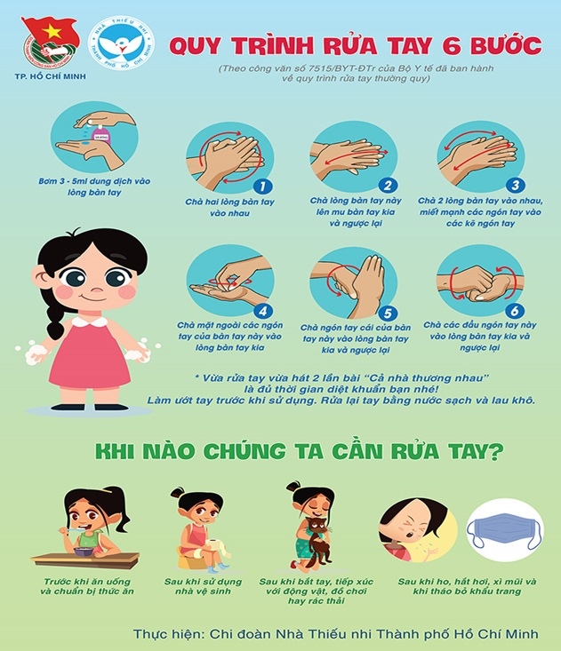

**Các bậc cha mẹ cần làm thế nào để tạo thói quen rửa tay cho trẻ?**

+ Cha mẹ hãy là những người “gương mẫu” vệ sinh tay sạch sẽ trước mặt con để giúp con rèn luyện kỹ năng rửa tay đúng cách và thấy được tầm quan trọng của việc làm này.

+ Ba mẹ nên thường xuyên “nhắc nhở” trẻ, dành thời gian để rửa tay cùng con và không cho con làm việc khác nếu con không chịu rửa tay.

+ Trẻ em chưa thể hiểu được vì sao chúng phải rửa tay, vì thế mà cha mẹ nên giải thích một cách đơn giản nhất là việc rửa tay sẽ tiêu diệt hết những con vi khuẩn có hại khiến con bị ốm.

+ Ba mẹ có thể tạo hứng thú cho trẻ mỗi lần rửa tay bằng một video hoặc một bài hát ngắn, gần gũi với trẻ nhỏ để minh họa.

+ Khen ngợi trẻ mỗi lần mà trẻ thực hiện tốt để tạo động lực giúp trẻ vui vẻ hơn trong mỗi lần thực hiện tiếp theo.

+ Qua một số kỹ năng rửa tay cho trẻ đúng cách trên đây hy vọng đã giúp ba mẹ có thêm những kiến thức bổ ích cũng như tạo được thói quen rửa tay sạch sẽ cho đứa con bé bỏng của mình.[​](http://mnchimnon.hoankiem.edu.vn/upload/29331/fck/files/IMG_6855.JPG)

  -> Rèn cho trẻ thói quen rửa tay ở mọi lúc mọi nơi, rửa khi thấy tay bẩn, sau khi đi vệ sinh, rửa tay trước khi ăn, rửa sau khi tham gia lao động.....là việc nên làm nhằm giúp đôi tay của trẻ luôn sạch và tránh bị vi khuẩn xâm nhập vào. Do đó, các bậc phụ huynh hãy tạo cho con mình thói quen rửa tay sạch ngay từ hôm nay nhé!

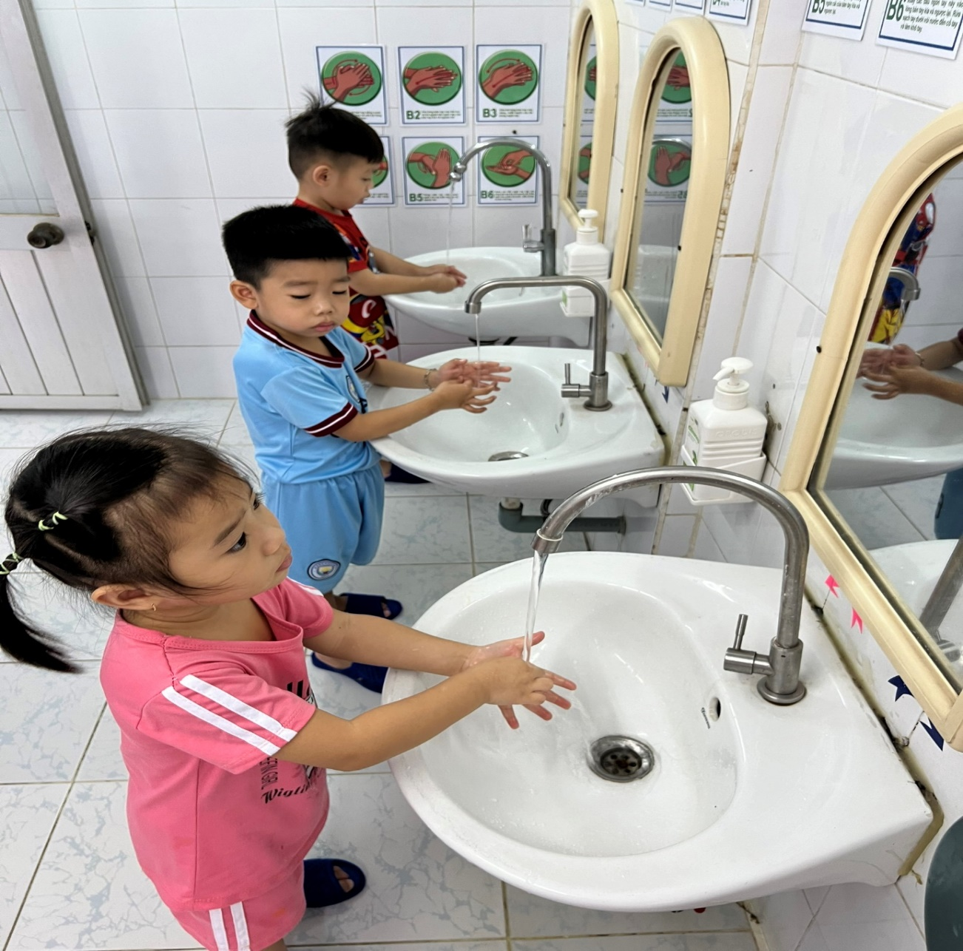*Một số hình ảnh trẻ thực hành rửa tay Trường Mầm non Sơn Ca 9*

